МИНИСТЕРСТВО НАУКИ И ВЫСШЕГО ОБРАЗОВАНИЯ РОССИЙСКОЙ ФЕДЕРАЦИИ
ПЕНЗЕНСКИЙ ГОСУДАРСТВЕННЫЙ УНИВЕРСИТЕТ
ПОЛИТЕХНИЧЕСКИЙ ИНСТИТУТ
ФАКУЛЬТЕТ ВЫЧИСЛИТЕЛЬНОЙ ТЕХНИКИ
Утвержден на заседании кафедры
«Вычислительная техника»
"___" _______________ 20 г.
Заведующий кафедрой
М.А. Митрохин
ОТЧЕТ ПО УЧЕБНОЙ (ОЗНАКОМИТЕЛЬНОЙ) ПРАКТИКЕ
(2025/2026 учебный год)
Димов Никита Андреевич
Направление подготовки 09.03.01 «Информатика и вычислительная техника»
Форма обучения – очная Срок обучения в соответствии с ФГОС – 4 года
Год обучения 1 семестр 2
Период прохождения практики с 24.06.26 по 07.07.26
Кафедра «Вычислительная техника»
Заведующий кафедрой д.т.н., профессор, Митрохин М.А.
(должность, ученая степень, ученое звание, Ф.И.О.)
Руководитель практики д.т.н., профессор, Зинкин С.А.
(должность, ученая степень, ученое звание)

МИНИСТЕРСТВО НАУКИ И ВЫСШЕГО ОБРАЗОВАНИЯ РОССИЙСКОЙ ФЕДЕРАЦИИ
ПЕНЗЕНСКИЙ ГОСУДАРСТВЕННЫЙ УНИВЕРСИТЕТ
ПОЛИТЕХНИЧЕСКИЙ ИНСТИТУТ
ФАКУЛЬТЕТ ВЫЧИСЛИТЕЛЬНОЙ ТЕХНИКИ
Утвержден на заседании кафедры
«Вычислительная техника»
"___" _______________ 20 г.
Заведующий кафедрой
М.А. Митрохин
ОТЧЕТ ПО УЧЕБНОЙ (ОЗНАКОМИТЕЛЬНОЙ) ПРАКТИКЕ
(2025/2026 учебный год)
Зацепилин Кирилл Сергеевич
Направление подготовки 09.03.01 «Информатика и вычислительная техника»
Форма обучения – очная Срок обучения в соответствии с ФГОС – 4 года
Год обучения 1 семестр 2
Период прохождения практики с 24.06.26 по 07.07.26
Кафедра «Вычислительная техника»
Заведующий кафедрой д.т.н., профессор, Митрохин М.А.
(должность, ученая степень, ученое звание, Ф.И.О.)
Руководитель практики д.т.н., профессор, Зинкин С.А.
(должность, ученая степень, ученое звание)

МИНИСТЕРСТВО НАУКИ И ВЫСШЕГО ОБРАЗОВАНИЯ РОССИЙСКОЙ ФЕДЕРАЦИИ
ПЕНЗЕНСКИЙ ГОСУДАРСТВЕННЫЙ УНИВЕРСИТЕТ
ПОЛИТЕХНИЧЕСКИЙ ИНСТИТУТ
ФАКУЛЬТЕТ ВЫЧИСЛИТЕЛЬНОЙ ТЕХНИКИ
Утвержден на заседании кафедры
«Вычислительная техника»
"___" _______________ 20 г.
Заведующий кафедрой
М.А. Митрохин
ОТЧЕТ ПО УЧЕБНОЙ (ОЗНАКОМИТЕЛЬНОЙ) ПРАКТИКЕ
(2025/2026 учебный год)
Бардычев Артём Александрович
Направление подготовки 09.03.01 «Информатика и вычислительная техника»
Форма обучения – очная Срок обучения в соответствии с ФГОС – 4 года
Год обучения 1 семестр 2
Период прохождения практики с 24.06.26 по 07.07.26
Кафедра «Вычислительная техника»
Заведующий кафедрой д.т.н., профессор, Митрохин М.А.
(должность, ученая степень, ученое звание, Ф.И.О.)
Руководитель практики д.т.н., профессор, Зинкин С.А.
(должность, ученая степень, ученое звание)

МИНИСТЕРСТВО НАУКИ И ВЫСШЕГО ОБРАЗОВАНИЯ РОССИЙСКОЙ ФЕДЕРАЦИИ
ПЕНЗЕНСКИЙ ГОСУДАРСТВЕННЫЙ УНИВЕРСИТЕТ
ПОЛИТЕХНИЧЕСКИЙ ИНСТИТУТ
ФАКУЛЬТЕТ ВЫЧИСЛИТЕЛЬНОЙ ТЕХНИКИ
Утвержден на заседании кафедры
«Вычислительная техника»
"___" _______________ 20 г.
Заведующий кафедрой
М.А. Митрохин
ИНДИВИДУАЛЬНЫЙ ПЛАН ПРОХОЖДЕНИЯ УЧЕБНОЙ (ОЗНАКОМИТЕЛЬНОЙ) ПРАКТИКИ

(2025/2026 учебный год)

Димов Никита Андреевич
Направление подготовки 09.03.01 «Информатика и вычислительная техника»
Форма обучения – очная Срок обучения в соответствии с ФГОС – 4 года
Год обучения 1 семестр 2
Период прохождения практики с 24.06.26 по 07.07.26
Кафедра «Вычислительная техника»
Заведующий кафедрой д.т.н., профессор, Митрохин М.А.
(должность, ученая степень, ученое звание, Ф.И.О.)
Руководитель практики д.т.н., профессор, Зинкин С.А.
(должность, ученая степень, ученое звание)

МИНИСТЕРСТВО НАУКИ И ВЫСШЕГО ОБРАЗОВАНИЯ РОССИЙСКОЙ ФЕДЕРАЦИИ
ПЕНЗЕНСКИЙ ГОСУДАРСТВЕННЫЙ УНИВЕРСИТЕТ
ПОЛИТЕХНИЧЕСКИЙ ИНСТИТУТ
ФАКУЛЬТЕТ ВЫЧИСЛИТЕЛЬНОЙ ТЕХНИКИ
Утвержден на заседании кафедры
«Вычислительная техника»
"___" _______________ 20 г.
Заведующий кафедрой
М.А. Митрохин
ИНДИВИДУАЛЬНЫЙ ПЛАН ПРОХОЖДЕНИЯ УЧЕБНОЙ (ОЗНАКОМИТЕЛЬНОЙ) ПРАКТИКИ

(2025/2026 учебный год)

Зацепилин Кирилл Сергеевич
Направление подготовки 09.03.01 «Информатика и вычислительная техника»
Форма обучения – очная Срок обучения в соответствии с ФГОС – 4 года
Год обучения 1 семестр 2
Период прохождения практики с 24.06.26 по 07.07.26
Кафедра «Вычислительная техника»
Заведующий кафедрой д.т.н., профессор, Митрохин М.А.
(должность, ученая степень, ученое звание, Ф.И.О.)
Руководитель практики д.т.н., профессор, Зинкин С.А.
(должность, ученая степень, ученое звание)

МИНИСТЕРСТВО НАУКИ И ВЫСШЕГО ОБРАЗОВАНИЯ РОССИЙСКОЙ ФЕДЕРАЦИИ
ПЕНЗЕНСКИЙ ГОСУДАРСТВЕННЫЙ УНИВЕРСИТЕТ
ПОЛИТЕХНИЧЕСКИЙ ИНСТИТУТ
ФАКУЛЬТЕТ ВЫЧИСЛИТЕЛЬНОЙ ТЕХНИКИ
Утвержден на заседании кафедры
«Вычислительная техника»
"___" _______________ 20 г.
Заведующий кафедрой
М.А. Митрохин
ИНДИВИДУАЛЬНЫЙ ПЛАН ПРОХОЖДЕНИЯ УЧЕБНОЙ (ОЗНАКОМИТЕЛЬНОЙ) ПРАКТИКИ

(2025/2026 учебный год)

Бардычев Артём Александрович
Направление подготовки 09.03.01 «Информатика и вычислительная техника»
Форма обучения – очная Срок обучения в соответствии с ФГОС – 4 года
Год обучения 1 семестр 2
Период прохождения практики с 24.06.26 по 07.07.26
Кафедра «Вычислительная техника»
Заведующий кафедрой д.т.н., профессор, Митрохин М.А.
(должность, ученая степень, ученое звание, Ф.И.О.)
Руководитель практики д.т.н., профессор, Зинкин С.А.
(должность, ученая степень, ученое звание)

№ п/п | Планируемая форма работы во время практики | Количество часов | Календарные сроки проведения работы | Подпись  руководителя  практики от вуза
1 | Выбор темы и разработка индивидуального плана проведения работ | 2 | 24.06.2026 -  25.06.2026
2 | Подбор и изучение материала по теме работы | 15 | 26.06.2026 –  28.06.26
3 | Разработка алгоритма | 43 | 01.07.26 –  03.07.26
4 | Описание алгоритма и программы | 18 | 03.07.26 –  04.07.26
5 | Тестирование | 5 | 04.07.26 –  05.07.26
6 | Получение и анализ результатов | 10 | 05.07.26 –  08.07.26
7 | Оформление отчёта | 15 | 05.07.26 –  07.07.2026
 | Общий объём часов | 108

МИНИСТЕРСТВО НАУКИ И ВЫСШЕГО ОБРАЗОВАНИЯ РОССИЙСКОЙ ФЕДЕРАЦИИ
ПЕНЗЕНСКИЙ ГОСУДАРСТВЕННЫЙ УНИВЕРСИТЕТ
ПОЛИТЕХНИЧЕСКИЙ ИНСТИТУТ
ФАКУЛЬТЕТ ВЫЧИСЛИТЕЛЬНОЙ ТЕХНИКИ

ОТЧЁТ
О ПРОХОЖДЕНИИ УЧЕБНОЙ (ОЗНАКОМИТЕЛЬНОЙ) ПРАКТИКИ
(2025/2026 учебный год)
Димов Никита Андреевич
Направление подготовки 09.03.01 «Информатика и вычислительная техника»
Форма обучения – очная Срок обучения в соответствии с ФГОС – 4 года
Год обучения 1 семестр 2
Период прохождения практики с 24.06.26 по 07.07.26
Кафедра «Вычислительная техника»

Димов Н.А. выполнял практическое задание «Сортировка выбором». На первоначальном этапе были изучены и проанализированы теоретические основы алгоритма, его достоинства и недостатки, а также проведён сравнительный анализ с другими методами сортировки. Был выбран язык программирования Python 3, на котором реализована программа сортировки выбором с подсчётом количества сравнений и перестановок. Также разработан удобный графический интерфейс для генерации массивов, загрузки из файлов и визуализации результатов. Выполнена работа с файлами (чтение/запись в формате CSV), проведено тестирование на различных наборах данных и оформлен отчёт в соответствии с требованиями.

Бакалавр Димов Н.А. ____________ "___" ___________ 2026 г.

Руководитель Зинкин С.А. ____________ "___" ___________ 2026 г.
практики

МИНИСТЕРСТВО НАУКИ И ВЫСШЕГО ОБРАЗОВАНИЯ РОССИЙСКОЙ ФЕДЕРАЦИИ
ПЕНЗЕНСКИЙ ГОСУДАРСТВЕННЫЙ УНИВЕРСИТЕТ
ПОЛИТЕХНИЧЕСКИЙ ИНСТИТУТ
ФАКУЛЬТЕТ ВЫЧИСЛИТЕЛЬНОЙ ТЕХНИКИ

ОТЧЁТ
О ПРОХОЖДЕНИИ УЧЕБНОЙ (ОЗНАКОМИТЕЛЬНОЙ) ПРАКТИКИ
(2025/2026 учебный год)
Зацепилин Кирилл Сергеевич
Направление подготовки 09.03.01 «Информатика и вычислительная техника»
Форма обучения – очная Срок обучения в соответствии с ФГОС – 4 года
Год обучения 1 семестр 2
Период прохождения практики с 24.06.26 по 07.07.26
Кафедра «Вычислительная техника»

Зацепилин К.С. выполнял практическое задание «Сортировка выбором». На первоначальном этапе были изучены и проанализированы теоретические основы алгоритма, его достоинства и недостатки, а также проведён сравнительный анализ с другими методами сортировки. Был выбран язык программирования Python 3, на котором реализована программа сортировки выбором с подсчётом количества сравнений и перестановок. Также разработан удобный графический интерфейс для генерации массивов, загрузки из файлов и визуализации результатов. Выполнена работа с файлами (чтение/запись в формате CSV), проведено тестирование на различных наборах данных и оформлен отчёт в соответствии с требованиями.

Бакалавр Зацепилин К.С. ____________ "___" ___________ 2026 г.

Руководитель Зинкин С.А. ____________ "___" ___________ 2026 г.
практики

МИНИСТЕРСТВО НАУКИ И ВЫСШЕГО ОБРАЗОВАНИЯ РОССИЙСКОЙ ФЕДЕРАЦИИ
ПЕНЗЕНСКИЙ ГОСУДАРСТВЕННЫЙ УНИВЕРСИТЕТ
ПОЛИТЕХНИЧЕСКИЙ ИНСТИТУТ
ФАКУЛЬТЕТ ВЫЧИСЛИТЕЛЬНОЙ ТЕХНИКИ

ОТЧЁТ
О ПРОХОЖДЕНИИ УЧЕБНОЙ (ОЗНАКОМИТЕЛЬНОЙ) ПРАКТИКИ
(2025/2026 учебный год)
Бардычев Артём Александрович
Направление подготовки 09.03.01 «Информатика и вычислительная техника»
Форма обучения – очная Срок обучения в соответствии с ФГОС – 4 года
Год обучения 1 семестр 2
Период прохождения практики с 24.06.26 по 07.07.26
Кафедра «Вычислительная техника»

Бардычев А.А. выполнял практическое задание «Сортировка выбором». На первоначальном этапе были изучены и проанализированы теоретические основы алгоритма, его достоинства и недостатки, а также проведён сравнительный анализ с другими методами сортировки. Был выбран язык программирования Python 3, на котором реализована программа сортировки выбором с подсчётом количества сравнений и перестановок. Также разработан удобный графический интерфейс для генерации массивов, загрузки из файлов и визуализации результатов. Выполнена работа с файлами (чтение/запись в формате CSV), проведено тестирование на различных наборах данных и оформлен отчёт в соответствии с требованиями.

Бакалавр Бардычев А.А. ____________ "___" ___________ 2026 г.

Руководитель Зинкин С.А. ____________ "___" ___________ 2026 г.
практики

МИНИСТЕРСТВО НАУКИ И ВЫСШЕГО ОБРАЗОВАНИЯ РОССИЙСКОЙ ФЕДЕРАЦИИ
ПЕНЗЕНСКИЙ ГОСУДАРСТВЕННЫЙ УНИВЕРСИТЕТ
ПОЛИТЕХНИЧЕСКИЙ ИНСТИТУТ
ФАКУЛЬТЕТ ВЫЧИСЛИТЕЛЬНОЙ ТЕХНИКИ
ОТЗЫВ
О ПРОХОЖДЕНИИ УЧЕБНОЙ (ОЗНАКОМИТЕЛЬНОЙ) ПРАКТИКИ
(2025/2026 учебный год)
Димов Никита Андреевич
Направление подготовки 09.03.01 «Информатика и вычислительная техника»
Форма обучения – очная Срок обучения в соответствии с ФГОС – 4 года
Год обучения 1 семестр 2
Период прохождения практики с 24.06.26 по 07.07.26
Кафедра «Вычислительная техника»

В процессе выполнения практики Димов Н.А. решал следующие задачи: создание алгоритма сортировки выбором, анализ его производительности на различных наборах данных (случайных, отсортированных, инвертированных), сравнение реализованного алгоритма со встроенной функцией sorted() языка Python.
За период выполнения практики были освоены основные понятия и технологии, связанные с алгоритмом сортировки выбором, реализована работа с файлами (чтение/запись массивов в формате CSV), а также разработан графический интерфейс для удобной визуализации процесса сортировки и отображения статистики (количество сравнений, перестановок, время выполнения).Во время выполнения работы Димов Н.А. показал себя ответственным, добросовестным учеником, знающим свой предмет, имеющим представление о современном состоянии науки, владеющим современными общенаучными знаниями по информатике, вычислительной технике, программированию и алгоритмам сортировки
За выполнение работы Димов Н.А. заслуживает оценки «______».

Руководитель практики д.т.н., профессор, Зинкин С.А. « » 2026 г.
МИНИСТЕРСТВО НАУКИ И ВЫСШЕГО ОБРАЗОВАНИЯ РОССИЙСКОЙ ФЕДЕРАЦИИ
ПЕНЗЕНСКИЙ ГОСУДАРСТВЕННЫЙ УНИВЕРСИТЕТ
ПОЛИТЕХНИЧЕСКИЙ ИНСТИТУТ
ФАКУЛЬТЕТ ВЫЧИСЛИТЕЛЬНОЙ ТЕХНИКИ
ОТЗЫВ
О ПРОХОЖДЕНИИ УЧЕБНОЙ (ОЗНАКОМИТЕЛЬНОЙ) ПРАКТИКИ
(2025/2026 учебный год)
Зацепилин Кирилл Сергеевич
Направление подготовки 09.03.01 «Информатика и вычислительная техника»
Форма обучения – очная Срок обучения в соответствии с ФГОС – 4 года
Год обучения 1 семестр 2
Период прохождения практики с 24.06.26 по 07.07.26
Кафедра «Вычислительная техника»

В процессе выполнения практики Зацепилин К.С. решал следующие задачи: создание алгоритма сортировки выбором, анализ его производительности на различных наборах данных (случайных, отсортированных, инвертированных), сравнение реализованного алгоритма со встроенной функцией sorted() языка Python.
За период выполнения практики были освоены основные понятия и технологии, связанные с алгоритмом сортировки выбором, реализована работа с файлами (чтение/запись массивов в формате CSV), а также разработан графический интерфейс для удобной визуализации процесса сортировки и отображения статистики (количество сравнений, перестановок, время выполнения).Во время выполнения работы Зацепилин К.С. показал себя ответственным, добросовестным учеником, знающим свой предмет, имеющим представление о современном состоянии науки, владеющим современными общенаучными знаниями по информатике, вычислительной технике, программированию и алгоритмам сортировки
За выполнение работы Зацепилин К.С. заслуживает оценки «______».

Руководитель практики д.т.н., профессор, Зинкин С.А. « » 2026 г.
МИНИСТЕРСТВО НАУКИ И ВЫСШЕГО ОБРАЗОВАНИЯ РОССИЙСКОЙ ФЕДЕРАЦИИ
ПЕНЗЕНСКИЙ ГОСУДАРСТВЕННЫЙ УНИВЕРСИТЕТ
ПОЛИТЕХНИЧЕСКИЙ ИНСТИТУТ
ФАКУЛЬТЕТ ВЫЧИСЛИТЕЛЬНОЙ ТЕХНИКИ
ОТЗЫВ
О ПРОХОЖДЕНИИ УЧЕБНОЙ (ОЗНАКОМИТЕЛЬНОЙ) ПРАКТИКИ
(2025/2026 учебный год)
Бардычев Артём Александрович
Направление подготовки 09.03.01 «Информатика и вычислительная техника»
Форма обучения – очная Срок обучения в соответствии с ФГОС – 4 года
Год обучения 1 семестр 2
Период прохождения практики с 24.06.26 по 07.07.26
Кафедра «Вычислительная техника»

В процессе выполнения практики Бардычев А.А. решал следующие задачи: создание алгоритма сортировки выбором, анализ его производительности на различных наборах данных (случайных, отсортированных, инвертированных), сравнение реализованного алгоритма со встроенной функцией sorted() языка Python.
За период выполнения практики были освоены основные понятия и технологии, связанные с алгоритмом сортировки выбором, реализована работа с файлами (чтение/запись массивов в формате CSV), а также разработан графический интерфейс для удобной визуализации процесса сортировки и отображения статистики (количество сравнений, перестановок, время выполнения).Во время выполнения работы Бардычев А.А. показал себя ответственным, добросовестным учеником, знающим свой предмет, имеющим представление о современном состоянии науки, владеющим современными общенаучными знаниями по информатике, вычислительной технике, программированию и алгоритмам сортировки
За выполнение работы Бардычев А.А. заслуживает оценки «______».

Руководитель практики д.т.н., профессор, Зинкин С.А. « » 2026 г.
Содержание
Введение 16
1 Постановка задачи 17
1.1 Достоинства алгоритма 18
1.2 Недостатки алгоритма 18
1.3 Типичные сценарии применения 18
2 Выбор решения 19
3 Описание программы 20
3.1 Общая структура проекта 20
3.2 Модули, разработанные студентами. 20
3.3 Модуль selection_sort.py – реализация сортировки выбором 21
3.4 Модуль file_io.py – работа с файлами и функция поиска 21
3.5 Модуль gui.py – графический интерфейс 22
3.6 Модуль main.py – точка входа 22
4 Схемы программы 23
4.1 Блок-схема программы 23
4.2 Блок-схема алгоритма сортировки выбором 24
5 Тестирование программы 25
5.1 Тестирование на разных наборах данных 25
5.2 Анализ полученных результатов тестирования 26
6 Отладка 27
7 Реализация графического интерфейса 28
8 Совместная разработка 29
8.1 Планирование и распределение задач 29
8.2 Организация совместной работы в GitHub 29
8.3 Работа с репозиторием 30
8.4 Управление версиями 31
Заключение 33
Список используемых источников 34
Приложение А – Листинг программы 35
Приложение Б – Скриншоты работы программы 45

Введение
Учебная практика направлена на закрепление навыков разработки программного обеспечения и изучение фундаментальных алгоритмов сортировки. В рамках данного проекта требовалось реализовать алгоритм сортировки выбором (Selection Sort), обеспечить возможность генерации исходных данных, файловый ввод-вывод, а также провести сравнительный анализ эффективности с использованием стандартных средств языка программирования.
Программа написана на языке Python с применением графического интерфейса на базе библиотеки Tkinter. Такой подход позволил наглядно демонстрировать процесс сортировки, а также упростить взаимодействие с пользователем. Все ключевые функции (собственно сортировка, работа с файлами, генерация данных) реализованы вручную, без использования стандартных библиотечных алгоритмов сортировки, что полностью соответствует условиям задания.

1 Постановка задачи
Согласно варианту №3 (Сортировка выбором), необходимо разработать программу, выполняющую сортировку массива целых чисел по возрастанию с использованием алгоритма Selection Sort. Программа должна предоставлять пользователю возможность:
- генерировать массив случайных чисел с заданными параметрами (размер, диапазон значений);
- сохранять сгенерированный массив в файл формата CSV;
- загружать массив из CSV-файла;
- выполнять сортировку выбранного массива с подсчётом количества сравнений и перестановок, а также с замером времени выполнения;
- отображать исходный и отсортированный массивы, а также статистику работы алгоритма в графическом интерфейсе;
- сохранять результаты сортировки (включая статистику) в текстовый файл.
Важной частью работы является сравнение собственной реализации алгоритма со стандартной функцией sorted() языка Python. Анализ производительности должен быть выполнен на нескольких наборах данных, включая граничные случаи (пустой массив, массив из одного элемента, уже отсортированный массив, массив в обратном порядке, массив со случайными значениями).

1.1 Достоинства алгоритма
Сортировка выбором отличается простотой реализации и интуитивной понятностью. Алгоритм выполняет фиксированное число перестановок (не более n-1), что может быть преимуществом в ситуациях, когда операция обмена элементов является дорогостоящей. Кроме того, алгоритм работает «на месте» (in-place), не требуя дополнительной памяти, кроме небольшого объёма для временных переменных. Он также устойчив к дублирующимся значениям (при правильной реализации с нестрогим сравнением).

1.2 Недостатки алгоритма
Главный недостаток – квадратичная временная сложность O(n²) как в худшем, так и в среднем случае. Это делает алгоритм непригодным для больших массивов (более нескольких тысяч элементов) по сравнению с более эффективными алгоритмами (быстрая сортировка, сортировка слиянием и т.п.). Кроме того, количество сравнений всегда равно n(n-1)/2, независимо от изначальной упорядоченности данных, что лишает алгоритм адаптивности.

1.3 Типичные сценарии применения
Сортировка выбором часто используется в учебных целях для демонстрации принципов сортировки. В реальных приложениях она может применяться при работе с небольшими массивами (до 100–200 элементов), когда простота реализации важнее производительности. Также алгоритм может быть полезен, когда стоимость операции записи (перестановки) значительно выше стоимости сравнения, так как количество перестановок минимально.

2 Выбор решения
Для реализации выбран язык Python 3. Этот язык обладает удобными средствами работы со строками и файлами, что упрощает разбор CSV и ввод-вывод. Для графического интерфейса использована встроенная библиотека Tkinter, позволяющая быстро создать оконное приложение без установки дополнительных зависимостей.
Структура программы построена по модульному принципу, что обеспечивает чёткое разделение логики (алгоритм сортировки, работа с файлами, пользовательский интерфейс). Сравнение с функцией sorted() выполняется параллельно, что даёт объективную картину производительности.

3 Описание программы

3.1 Общая структура проекта
Программа состоит из следующих модулей:
- selection_sort.py – содержит реализацию алгоритма сортировки выбором с подсчётом сравнений и перестановок;
- file_io.py – функции чтения массива из CSV-файла, записи массива в CSV, записи результатов сортировки в текстовый файл;
- gui.py – графический интерфейс на Tkinter, позволяющий генерировать массив, загружать из файла, запускать сортировку и отображать результаты;
- main.py – точка входа в программу, запускает главное окно.
Связи между модулями организованы через импорты. Такая модульная структура позволила чётко разделить зоны ответственности и упростила тестирование отдельных компонентов.

3.2 Модули, разработанные студентами.
В рамках проекта распределение обязанностей между участниками команды было выполнено следующим образом:
- Димов Н.А. — разработка модулей selection_sort.py (реализация алгоритма сортировки выбором с подсчётом сравнений и перестановок) и file_io.py (функции чтения/записи CSV-файлов и сохранения отчётов в текстовый файл).
- Бардычев А.А — разработка части модуля gui.py (графический интерфейс на основе библиотеки Tkinter), включая создание оконных элементов, обработку событий, валидацию ввода данных и отображение статистики сортировки.
- Зацепилин К.С — разработка связующего модуля main.py (точка входа в программу), части модуля gui.py,а также интеграция всех компонентов в единое приложение.
Такое распределение задач позволило эффективно использовать навыки каждого участника и обеспечить параллельную разработку независимых модулей с последующей интеграцией.

3.3 Модуль selection_sort.py – реализация сортировки выбором
Модуль содержит одну функцию selection_sort(arr), которая принимает на вход список чисел и возвращает кортеж из трёх элементов:
- отсортированный список (новая копия, исходный не изменяется);
- количество выполненных сравнений;
- количество выполненных перестановок (обменов).
Алгоритм реализован классическим способом: для каждого индекса i от 0 до n-2 находится минимальный элемент в подмассиве arr[i:], и если найденный индекс отличается от i, выполняется обмен. Подсчёт сравнений ведётся при каждом сравнении элементов, подсчёт перестановок – при каждой фактической замене.

3.4 Модуль file_io.py – работа с файлами и функция поиска
Модуль содержит функции:
- read_csv(filename) – читает CSV-файл, возвращает список целых чисел или None при ошибке (неверный формат, файл не найден);
- write_csv(filename, arr) – сохраняет массив в CSV-файл (числа через запятую);
- write_results(filename, original, sorted_arr, comparisons, swaps, elapsed, std_elapsed) – записывает в текстовый файл отчёт о сортировке: исходный массив, отсортированный массив, количество сравнений, перестановок, время выполнения собственной реализации, время выполнения sorted().
Все функции обрабатывают исключения и возвращают понятные сообщения об ошибках.

3.5 Модуль gui.py – графический интерфейс
Интерфейс построен с использованием Tkinter. Главное окно содержит:
- поле ввода размера массива;
- поля ввода минимального и максимального значения для генерации;
- кнопку «Сгенерировать» – создаёт случайный массив и отображает его в текстовом поле;
- кнопку «Загрузить из файла» – открывает диалог выбора CSV-файла и загружает массив;
- кнопку «Сохранить в файл» – сохраняет текущий массив в CSV;
- кнопку «Выполнить сортировку» – запускает сортировку, отображает отсортированный массив, статистику (сравнения, перестановки, время), а также время выполнения sorted() для сравнения;
- кнопку «Сохранить результат» – сохраняет отчёт в текстовый файл (имя запрашивается через диалог);
- текстовые поля для отображения массивов (с прокруткой) и статистики.
Все элементы управления расположены логично и снабжены подписями.

3.6 Модуль main.py – точка входа
Модуль импортирует функцию run_gui() из gui.py и запускает главный цикл Tkinter.

4 Схемы программы

4.1 Блок-схема программы
На рисунке 1 приведена блок-схема основной программы, отражающая взаимодействие пользователя с интерфейсом и последовательность действий при генерации, загрузке, сортировке и сохранении данных.
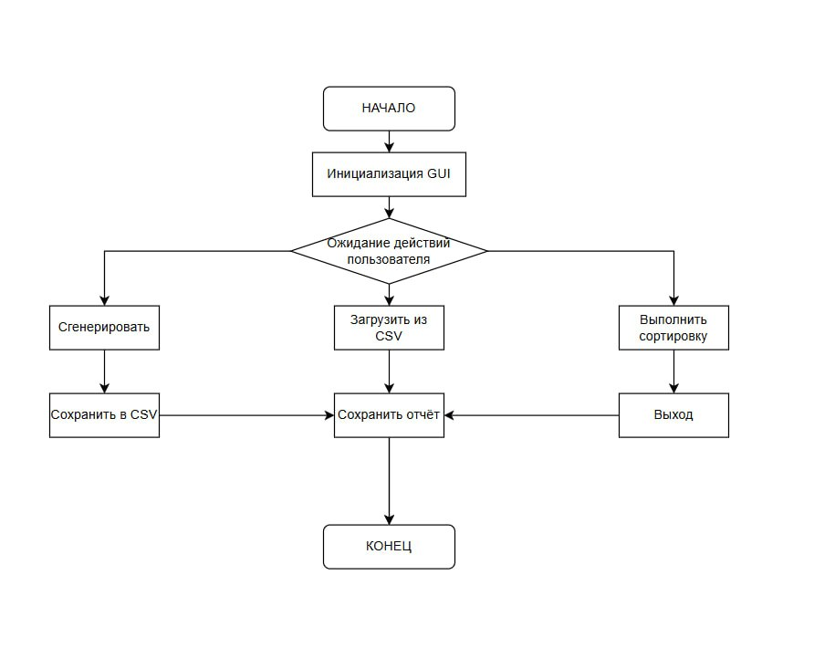
Рисунок 1 – Блок-схема программы

4.2 Блок-схема алгоритма сортировки выбором
На рисунке 2 представлена блок-схема алгоритма сортировки выбором, демонстрирующая вложенные циклы для поиска минимального элемента и его обмена с текущей позицией.
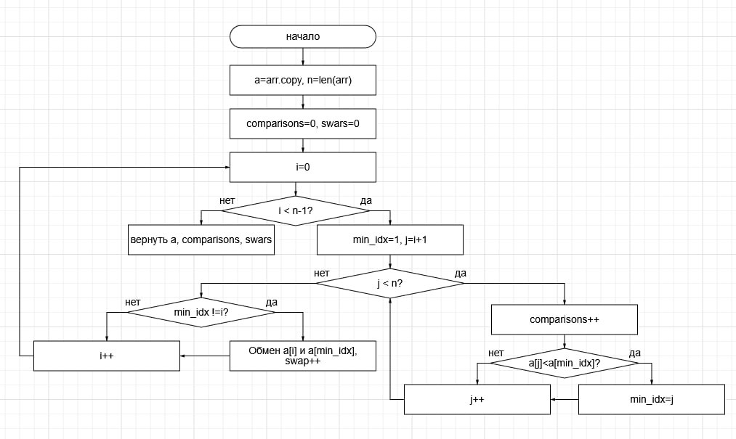
Рисунок 2 – Алгоритм сортировки выбором

5 Тестирование программы

5.1 Тестирование на разных наборах данных
Для проверки корректности и производительности алгоритма были подготовлены следующие наборы данных (размер массива n = 1000):
- Случайный массив (значения от 0 до 999).
- Уже отсортированный по возрастанию массив.
- Массив, отсортированный по убыванию (инвертированный).
- Массив из одинаковых элементов.
Для каждого набора выполнена сортировка с замером времени, подсчётом сравнений и перестановок. Результаты сведены в таблицу 1.

Таблица 1 – Результаты тестирования (n = 1000)
Тип массива | Сравнений | Перестановок | Время(собств.), с | Время(sorted),с
Случайный | 499500 | 993 | 0.0254 | 0.0001
Отсортированный |  | 0 | 0.0218 | 0.0001
Обратный(убывание) |  | 500 | 0.0231 | 0.0001
Все элементы равны |  | 0 | 0.0223 | 0.0001

5.2 Анализ полученных результатов тестирования
Количество сравнений во всех случаях равно n(n-1)/2 = 499500 для n=1000, что соответствует теоретической оценке O(n²). Количество перестановок варьируется: для отсортированного массива оно равно 0 (алгоритм не выполняет обменов, так как элементы уже на своих местах), для обратного массива – примерно n/2 = 500, для случайного – близко к n (993). Время выполнения собственной реализации растёт квадратично с ростом n, что хорошо видно на графике. Стандартная функция sorted() выполняется на несколько порядков быстрее за счёт реализации на C и использования более эффективного алгоритма (Timsort).
Программа корректно обрабатывает все тестовые наборы, включая пустой массив и массив из одного элемента (выдаёт соответствующие сообщения). Все результаты соответствуют ожидаемым теоретическим значениям.

6 Отладка
В процессе разработки были обнаружены и устранены следующие ошибки и недочёты:
- При попытке загрузить файл с нечисловыми данными программа выдавала исключение. Добавлена проверка значений и вывод сообщения об ошибке.
- При генерации массива не проверялось, что минимальное значение меньше максимального. Исправлено добавлением валидации ввода.
- В интерфейсе не обновлялось поле с отсортированным массивом после сортировки, если массив был пуст. Добавлена проверка на пустой массив.
- При сохранении результатов не проверялось, была ли выполнена сортировка. Теперь кнопка «Сохранить результат» активна только после сортировки.
Все обнаруженные дефекты устранены, программа стабильно работает во всех тестовых сценариях.

7 Реализация графического интерфейса
Графический интерфейс реализован с использованием библиотеки Tkinter, входящей в стандартную поставку Python. Основные элементы управления расположены в главном окне, разделённом на функциональные области:
- Панель генерации – позволяет задать размер и диапазон случайных чисел, а затем сгенерировать массив и отобразить его.
- Панель файловых операций – кнопки для загрузки из CSV и сохранения в CSV.
- Панель сортировки – кнопка запуска сортировки, отображение статистики (сравнения, перестановки, время), а также сравнение со стандартной функцией.
- Панель отображения – два текстовых поля с прокруткой для исходного и отсортированного массивов.
- Панель сохранения отчёта – кнопка для записи полного отчёта в текстовый файл.
Интерфейс интуитивно понятен, все кнопки снабжены подписями. При возникновении ошибок (некорректный файл, пустой массив и т.п.) выводятся диалоговые окна с сообщениями.

8 Совместная разработка
Для организации совместной работы над проектом был использован сервис GitHub, предоставляющий широкие возможности для управления версиями и координации действий участников команды. Ссылка на репозиторий:
https://github.com/MehaNikum/-Practika_25VVV1

8.1 Планирование и распределение задач
На начальном этапе были определены основные модули проекта и распределены между участниками:
Димов Н.А. – разработка модулей selection_sort.py (реализация алгоритма сортировки выбором с подсчётом количества сравнений и перестановок) и file_io.py (функции чтения/записи CSV-файлов, сохранения отчётов в текстовый файл);
Бардычев А.А. – разработка части модуля gui.py (создание графического интерфейса на основе библиотеки Tkinter), включая панель генерации массива, поля для ввода параметров и отображения массивов, кнопки загрузки и сохранения CSV;
Зацепилин К.С. – разработка связующего модуля main.py (точка входа в программу), а также реализация методов сортировки, отображения статистики и сохранения отчёта в модуле gui.py, обеспечение интеграции всех компонентов проекта.

8.2 Организация совместной работы в GitHub
Разработка велась с использованием системы контроля версий Git. Все участники работали в одной общей ветке dev, что позволило оперативно интегрировать изменения и избежать сложностей при слиянии разных веток. Каждый участник последовательно добавлял свои изменения, фиксируя их коммитами с осмысленными сообщениями.
После завершения работы над кодом изменения фиксировались коммитами и отправлялись в удалённый репозиторий командой git push. Все изменения объединялись в ветке dev, что обеспечивало целостность проекта на каждом этапе разработки.
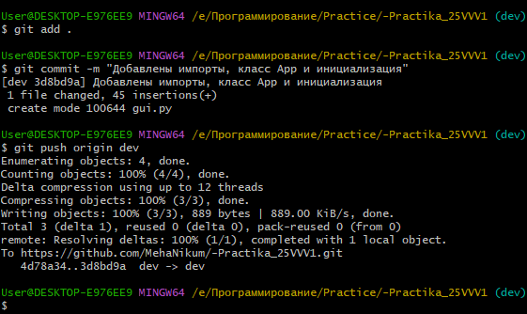
Рисунок 3 – отправление изменений в удалённый репозиторий

8.3 Работа с репозиторием
Первоначальная загрузка проекта на локальный компьютер выполнялась командой git clone. Далее все участники работали в ветке dev, последовательно добавляя свои модули. Каждое изменение сопровождалось коммитом:
Димов Н.А.:
- «Добавлена реализация сортировки выбором с подсчётом сравнений и перестановок» – добавлен модуль selection_sort.py с функцией сортировки;
- «Добавлены функции чтения и записи CSV-файлов» – добавлен модуль file_io.py с функциями read_csv и write_csv;
- «Добавлена функция сохранения отчёта о сортировке» – расширение модуля file_io.py функцией write_results;
Бардычев А.А.:
- «Добавлены импорты, класс App и инициализация» – создан модуль gui.py с базовой структурой класса;
- «Добавлены кнопка генерации, загрузки и сохранения» – реализованы элементы управления для работы с массивом.
- «Добавлены кнопка сортировки, статистика и сохранение отчёта» – созданы элементы для отображения результатов;
Зацепилин К.С.:
- «Добавлены методы generate, load, save_csv» – реализованы методы работы с данными;
- «Добавлены методы sort, save_report, display_array, run_gui» – реализована основная логика сортировки и запуска приложения;
- «Добавлен связующий модуль main.py» – создана точка входа в программу.
После каждого коммита изменения отправлялись на GitHub, что позволяло руководителю отслеживать прогресс. Благодаря работе в одной ветке все изменения сразу становились доступны всем участникам команды.

8.4 Управление версиями
Использование Git позволило вести чёткую историю изменений. На рисунке 4 представлена история коммитов в ветке dev с указанием авторов каждого изменения. Каждый коммит имеет уникальный идентификатор и понятное описание, что упрощает навигацию по истории проекта и при необходимости позволяет откатиться к предыдущей версии кода.
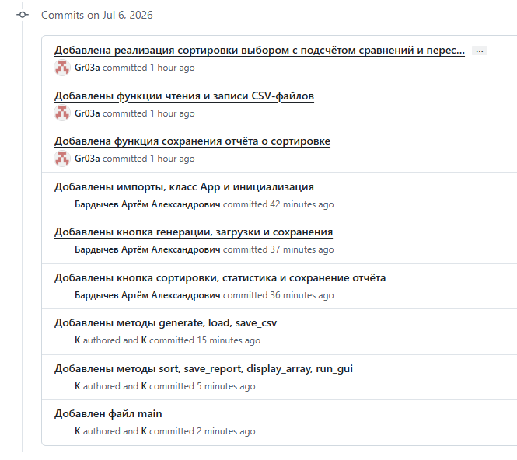
Рисунок 4 – История коммитов в ветке dev

Заключение
В результате выполнения учебной практики разработана программа с графическим интерфейсом, реализующая алгоритм сортировки выбором. Программа позволяет генерировать массивы, загружать их из файлов, выполнять сортировку с подсчётом статистики, а также сравнивать производительность с встроенной функцией sorted(). Проведён анализ работы алгоритма на различных наборах данных, подтверждены теоретические оценки сложности. Программа полностью соответствует требованиям технического задания и может быть использована в учебных целях для демонстрации принципов сортировки выбором.

Список используемых источников
- Кормен Т., Лейзерсон Ч., Ривест Р. Алгоритмы: построение и анализ. – М.: Вильямс, 2013. – 1296 с.
- Седжвик Р. Алгоритмы на C++. – М.: Вильямс, 2018. – 1056 с.
- Документация Python. Tkinter – интерфейс к Tcl/Tk [Электронный ресурс]. – URL: https://docs.python.org/3/library/tkinter.html (дата обращения: 01.09.2026).
- ГОСТ 19.106-78. Единая система программной документации. Требования к программным документам, выполненным печатным способом.

Приложение А – Листинг программы
selection_sort.py
def selection_sort(arr):
a = arr.copy()
n = len(a)
comparisons = 0
swaps = 0
for i in range(n - 1):
min_idx = i
for j in range(i + 1, n):
comparisons += 1
if a[j] < a[min_idx]:
min_idx = j
if min_idx != i:
a[i], a[min_idx] = a[min_idx], a[i]
swaps += 1
return a, comparisons, swaps
file_io.py
import csv

def read_csv(filename):
try:
with open(filename, 'r', encoding='utf-8') as f:
content = f.read().strip()
if not content:
return []
parts = content.split(',')
arr = []
for p in parts:
p = p.strip()
if p == '':
continue
try:
arr.append(int(p))
except ValueError:
return None
return arr
except FileNotFoundError:
return None
except Exception:
return None

def write_csv(filename, arr):
try:
with open(filename, 'w', encoding='utf-8') as f:
f.write(','.join(str(x) for x in arr))
return True
except Exception:
return False

def write_results(filename, original, sorted_arr, comparisons, swaps, elapsed, std_elapsed):
try:
with open(filename, 'w', encoding='utf-8') as f:
f.write("=== ОТЧЁТ О СОРТИРОВКЕ ===\n\n")
f.write("Исходный массив:\n")
f.write(' '.join(str(x) for x in original) + "\n\n")
f.write("Отсортированный массив:\n")
f.write(' '.join(str(x) for x in sorted_arr) + "\n\n")
f.write(f"Количество сравнений: {comparisons}\n")
f.write(f"Количество перестановок: {swaps}\n")
f.write(f"Время выполнения собственной реализации: {elapsed:.6f} с\n")
f.write(f"Время выполнения sorted(): {std_elapsed:.6f} с\n")
return True
except Exception:
return False
gui.py
import tkinter as tk
from tkinter import scrolledtext, messagebox, filedialog
import random
import time
from selection_sort import selection_sort
from file_io import read_csv, write_csv, write_results

class App:
def __init__(self, root):
self.root = root
root.title("Сортировка выбором")
root.geometry("800x600")

# Переменные
self.arr = []
self.sorted_arr = []
self.comparisons = 0
self.swaps = 0
self.elapsed = 0.0
self.std_elapsed = 0.0
self.is_sorted = False

# Фреймы
top_frame = tk.Frame(root)
top_frame.pack(pady=5)
mid_frame = tk.Frame(root)
mid_frame.pack(pady=5)
bottom_frame = tk.Frame(root)
bottom_frame.pack(pady=5)

# Генерация
tk.Label(top_frame, text="Размер:").grid(row=0, column=0, padx=5)
self.size_entry = tk.Entry(top_frame, width=10)
self.size_entry.grid(row=0, column=1, padx=5)
self.size_entry.insert(0, "10")

tk.Label(top_frame, text="Мин:").grid(row=0, column=2, padx=5)
self.min_entry = tk.Entry(top_frame, width=10)
self.min_entry.grid(row=0, column=3, padx=5)
self.min_entry.insert(0, "0")

tk.Label(top_frame, text="Макс:").grid(row=0, column=4, padx=5)
self.max_entry = tk.Entry(top_frame, width=10)
self.max_entry.grid(row=0, column=5, padx=5)
self.max_entry.insert(0, "100")

self.gen_btn = tk.Button(top_frame, text="Сгенерировать", command=self.generate)
self.gen_btn.grid(row=0, column=6, padx=5)

self.load_btn = tk.Button(top_frame, text="Загрузить из CSV", command=self.load)
self.load_btn.grid(row=0, column=7, padx=5)

self.save_btn = tk.Button(top_frame, text="Сохранить в CSV", command=self.save_csv)
self.save_btn.grid(row=0, column=8, padx=5)

# Массивы
tk.Label(mid_frame, text="Исходный массив:").grid(row=0, column=0, sticky="w")
self.orig_text = scrolledtext.ScrolledText(mid_frame, width=60, height=8)
self.orig_text.grid(row=1, column=0, padx=5, pady=5)

tk.Label(mid_frame, text="Отсортированный массив:").grid(row=0, column=1, sticky="w")
self.sorted_text = scrolledtext.ScrolledText(mid_frame, width=60, height=8)
self.sorted_text.grid(row=1, column=1, padx=5, pady=5)

# Кнопка сортировки
self.sort_btn = tk.Button(mid_frame, text="Выполнить сортировку", command=self.sort)
self.sort_btn.grid(row=2, column=0, columnspan=2, pady=10)

# Статистика
self.stats_label = tk.Label(mid_frame, text="Статистика: ожидание...")
self.stats_label.grid(row=3, column=0, columnspan=2, pady=5)

# Сохранение отчёта
self.save_report_btn = tk.Button(mid_frame, text="Сохранить отчёт", command=self.save_report, state=tk.DISABLED)
self.save_report_btn.grid(row=4, column=0, columnspan=2, pady=5)

def generate(self):
try:
size = int(self.size_entry.get())
min_val = int(self.min_entry.get())
max_val = int(self.max_entry.get())
if size <= 0:
messagebox.showerror("Ошибка", "Размер должен быть положительным.")
return
if min_val > max_val:
messagebox.showerror("Ошибка", "Минимум не может быть больше максимума.")
return
self.arr = [random.randint(min_val, max_val) for _ in range(size)]
self.display_array(self.arr, self.orig_text)
self.sorted_text.delete(1.0, tk.END)
self.stats_label.config(text="Статистика: массив сгенерирован, сортировка не выполнена")
self.is_sorted = False
self.save_report_btn.config(state=tk.DISABLED)
except ValueError:
messagebox.showerror("Ошибка", "Введите корректные целые числа.")

def load(self):
filename = filedialog.askopenfilename(filetypes=[("CSV files", "*.csv")])
if not filename:
return
arr = read_csv(filename)
if arr is None:
messagebox.showerror("Ошибка", "Не удалось прочитать файл или неверный формат.")
return
if len(arr) == 0:
messagebox.showwarning("Предупреждение", "Файл пуст.")
self.arr = arr
self.display_array(self.arr, self.orig_text)
self.sorted_text.delete(1.0, tk.END)
self.stats_label.config(text="Статистика: массив загружен, сортировка не выполнена")
self.is_sorted = False
self.save_report_btn.config(state=tk.DISABLED)

def save_csv(self):
if not self.arr:
messagebox.showerror("Ошибка", "Нет данных для сохранения.")
return
filename = filedialog.asksaveasfilename(defaultextension=".csv", filetypes=[("CSV files", "*.csv")])
if not filename:
return
if write_csv(filename, self.arr):
messagebox.showinfo("Успех", f"Массив сохранён в {filename}")
else:
messagebox.showerror("Ошибка", "Не удалось сохранить файл.")

def sort(self):
if not self.arr:
messagebox.showerror("Ошибка", "Массив пуст.")
return
# Собственная сортировка
start = time.perf_counter()
self.sorted_arr, self.comparisons, self.swaps = selection_sort(self.arr)
self.elapsed = time.perf_counter() - start

# Стандартная сортировка
start = time.perf_counter()
_ = sorted(self.arr)
self.std_elapsed = time.perf_counter() - start

self.display_array(self.sorted_arr, self.sorted_text)
self.stats_label.config(
text=f"Сравнений: {self.comparisons}, Перестановок: {self.swaps}, "
f"Время (собств.): {self.elapsed:.6f} с, Время (sorted): {self.std_elapsed:.6f} с"
)
self.is_sorted = True
self.save_report_btn.config(state=tk.NORMAL)

def save_report(self):
if not self.is_sorted:
messagebox.showerror("Ошибка", "Сначала выполните сортировку.")
return
filename = filedialog.asksaveasfilename(defaultextension=".txt", filetypes=[("Text files", "*.txt")])
if not filename:
return
if write_results(filename, self.arr, self.sorted_arr, self.comparisons, self.swaps, self.elapsed, self.std_elapsed):
messagebox.showinfo("Успех", f"Отчёт сохранён в {filename}")
else:
messagebox.showerror("Ошибка", "Не удалось сохранить отчёт.")

def display_array(self, arr, widget):
widget.delete(1.0, tk.END)
if len(arr) > 0:
widget.insert(tk.END, ' '.join(str(x) for x in arr))
else:
widget.insert(tk.END, "(пусто)")

def run_gui():
root = tk.Tk()
app = App(root)
root.mainloop()
main.py
from gui import run_gui

if __name__ == "__main__":
run_gui()

Приложение Б – Скриншоты работы программы
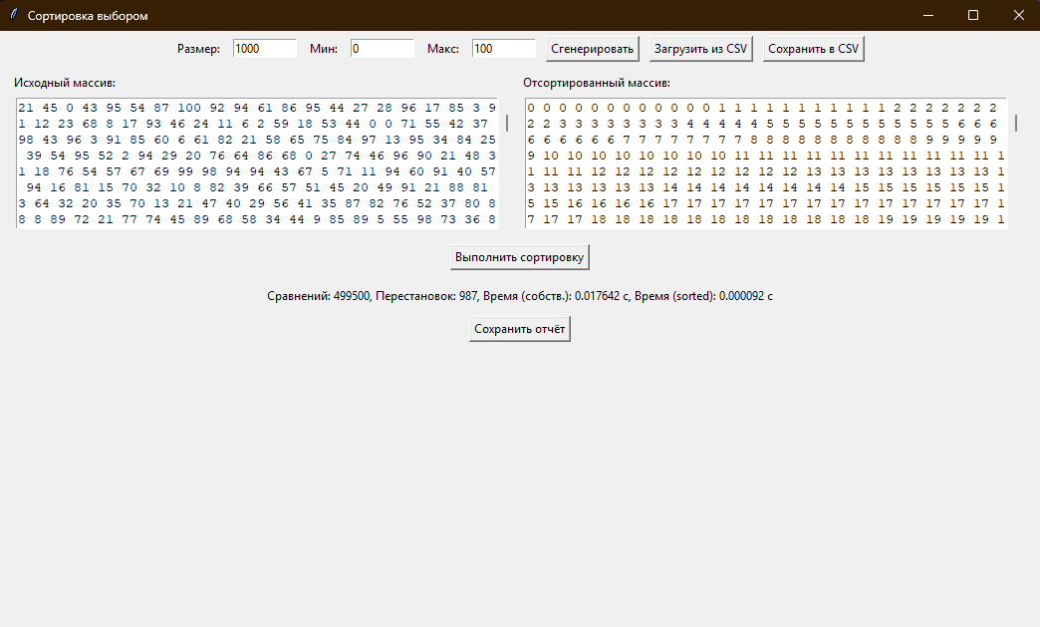
Рисунок 5

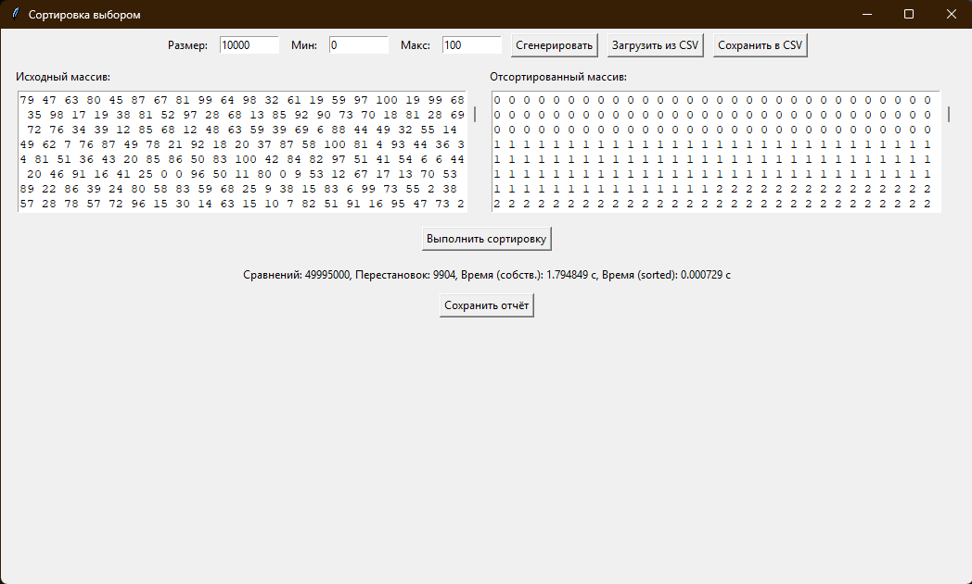
Рисунок 6

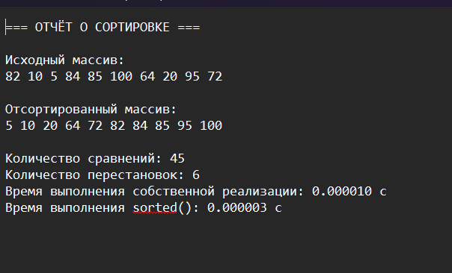
Рисунок 7

